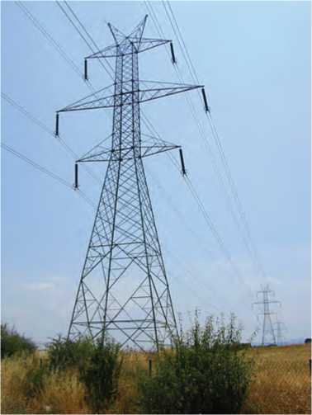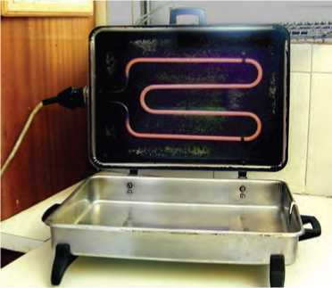

**Εικόνα 3.1**

Το ηλεκτρικό ρεύμα διαρρέει αγωγούς μήκους πολλών χιλιομέτρων και μεταφέρει την ηλεκτρική ενέργεια από τους τόπους «παραγω­γής» στους τόπους «κατανάλωσης».

**Εικόνα 3.2**

Όταν από τις ηλεκτρικές συσκευές διέρχεται ηλεκτρικό ρεύμα, θερμαίνονται.

ΚΕΦΑΛΑΙΟ

ΗΛΕΚΤΡΙΚΗ ΕΝΕΡΓΕΙΑ

ΗΛΕΚΤΡΙΚΗ ΕΝΕΡΓΕΙΑ ΚΑΙ ΣΥΓΧΡΟΝΗ ΖΩΗ

Κάθε μέρα κλείνεις έναν διακόπτη για να θέσεις σε λειτουργία έναν λαμπτήρα, το ραδιόφωνο ή την τηλεόραση, χειρίζεσαι έναν ανελκυστήρα ή βλέπεις να γυρίζει κάποιος το κλειδί για να αρχί­σει να λειτουργεί η μηχανή του αυτοκινήτου. Σε καθεμιά από τις παραπάνω περιπτώσεις ένα ανοικτό ηλεκτρικό κύκλωμα μετατρέ­πεται σε κλειστό, οπότε διέρχεται από αυτό ηλεκτρικό ρεύμα που μεταφέρει ενέργεια.

Από όλες τις μορφές ενέργειας αυτή που επηρέασε περισσότε­ρο τον σύγχρονο πολιτισμό είναι η ηλεκτρική ενέργεια. Τα σπου­δαιότερα χαρακτηριστικά της ηλεκτρικής ενέργειας είναι η εύκο­λη μεταφορά της σε μεγάλες αποστάσεις και η μετατροπή της σε άλλες μορφές ενέργειας.

Τα μεγάλα αποθέματα της ενέργειας που υπάρχουν στη φύση, όπως στους ποταμούς (δυναμική) ή στα κοιτάσματα λιγνίτη (χημι­κή), βρίσκονται εκατοντάδες χιλιόμετρα μακριά από τις πόλεις. Η χρησιμότητά τους για τα αστικά κέντρα και τα εργοστάσια θα ήταν αμελητέα αν δεν ήταν δυνατή η μετατροπή και η εύκολη μεταφο­ρά αυτής της ενέργειας. Η μεταφορά της **ηλεκτρικής ενέργειας** επιτυγχάνεται με το **ηλεκτρικό ρεύμα** που διαρρέει ένα κλειστό **ηλεκτρικό κύκλωμα** (εικόνα 3.1).

Στις ηλεκτρικές συσκευές (καταναλωτές) η ηλεκτρική ενέργεια μετατρέπεται σε άλλες μορφές ενέργειας, όπως θερμική, χημι­κή, μηχανική, ενέργεια μαγνητικού πεδίου. Ανάλογα με τη μορφή ενέργειας στην οποία μετατρέπεται η ηλεκτρική τα αποτελέσματα του ηλεκτρικού ρεύματος διακρίνονται σε θερμικά, χημικά, μηχα­νικά, φωτεινά, μαγνητικά κ.λπ. Σε αυτό το κεφάλαιο θα μελετή­σουμε τα αποτελέσματα του ηλεκτρικού ρεύματος σε σύνδεση με τις αντίστοιχες ενεργειακές μετατροπές.



**Θερμικά αποτελέσματα του ηλεκτρικού ρεύματος**

*Κάθε συσκευή από την οποία διέρχεται ηλεκτρικό ρεύμα θερ­μαίνεται.*

Όταν ένας κοινός λαμπτήρας πυρακτώσεως λειτουργεί για αρ­κετό χρόνο θερμαίνεται. Αν θέσουμε σε λειτουργία μια ηλεκτρική κουζίνα, τότε η εστία της θερμαίνεται. Οι ηλεκτρικές θερμάστρες, οι κουζίνες και οι θερμοσίφωνες θερμαίνονται, όταν από τους αντιστάτες τους διέρχεται ηλεκτρικό ρεύμα (εικόνα 3.2).

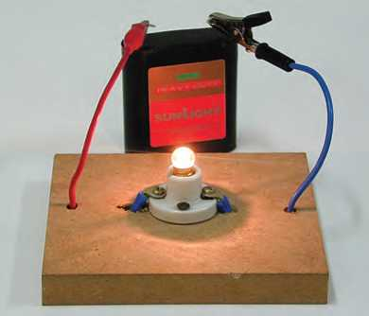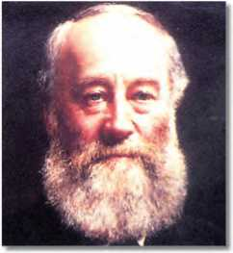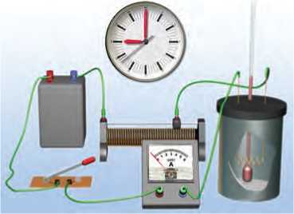Γενικά, όταν από έναν αντιστάτη διέρχεται ηλεκτρικό ρεύμα, η θερμοκρασία του αυξάνεται. Το φαινόμενο αυτό το μελέτησε πρώτος ο Άγγλος φυσικός Τζάουλ (Joule), και γι’ αυτό ονομάζεται **«φαινόμενο Τζάουλ»**. Γνωρίζουμε ότι αύξηση της θερμοκρασίας του αντιστάτη συνδέεται με αύξηση της θερμικής του ενέργειας. Επιπλέον όταν η θερμοκρασία του αντιστάτη γίνεται μεγαλύτερη από τη θερμοκρασία του περιβάλλοντός του, ενέργεια (θερμότη­τα) θα μεταφέρεται από τον αντιστάτη σε αυτό (εικόνα 3.3). Αν όλη η επιπλέον (ηλεκτρική) ενέργεια μεταφέρεται στο περιβάλ­λον, τότε η θερμοκρασία του αντιστάτη διατηρείται σταθερή. Η ενέργεια δεν παράγεται από το μηδέν. Μετατρέπεται από τη μια μορφή στην άλλη, έτσι ώστε η συνολική ποσότητά της να διατη­ρείται σταθερή.

**Εικόνα 3.3**

Όσο χρόνο από το λαμπάκι διέρχεται ηλεκτρικό ρεύμα, μετα­φέρεται θερμότητα από αυτό προς το περιβάλλον του.

**Εικόνα 3.4**

**Τζέιμς Τζάουλ (Joule, 1818-1889)**

Άγγλος φυσικός, ζυθοποιός στο επάγγελμα. Ασχολήθηκε με έρευνες που αφορούσαν την ενέργεια και τις μετατροπές της. Με τα περίφημα πειράματά του έδειξε ότι σε κάθε μεταβολή η ολική ενέργεια διατηρείται σταθερή.

**Εικόνα 3.5**

Πειραματική διάταξη για τη μελέτη του φαινομένου Τζάουλ.

*Από πού προέρχεται η θερμότητα που μεταφέρεται από τον αντιστάτη στο περιβάλλον;*

Είδαμε προηγούμενα ότι η θερμική ενέργεια ενός αντιστάτη αυ­ξάνεται, όταν από αυτόν διέρχεται ηλεκτρικό ρεύμα. Είναι φανερό ότι η προέλευση αυτής της ενέργειας συνδέεται με την ενέργεια που μεταφέρει το ηλεκτρικό ρεύμα την οποία ονομάσαμε ηλεκτρι­κή ενέργεια. Συμπεραίνουμε λοιπόν ότι **στον αντιστάτη ηλεκτρική ενέργεια μετατρέπεται σε θερμική. Επομένως η θερμότητα που μεταφέρεται από τον αντιστάτη στο περιβάλλον του προέρχεται από την ηλεκτρική ενέργεια.**

Πειραματική μελέτη του φαινομένου Τζάουλ

Με τη βοήθεια του πειράματος θα μελετήσουμε τους παράγο­ντες από τους οποίους εξαρτάται η ποσότητα της θερμότητας που μεταφέρεται από έναν αντιστάτη στο περιβάλλον του. Γι’ αυτό τον λόγο σε δοχείο με θερμικά μονωμένα τοιχώματα προσθέτουμε νερό μάζας m. Στο νερό βυθίζουμε αντιστάτη R τα άκρα του οποί­ου τα συνδέουμε με ηλεκτρική πηγή (εικόνα 3.5). Κλείνουμε τον διακόπτη, οπότε δημιουργείται ένα κλειστό κύκλωμα και από τον αντιστάτη διέρχεται ηλεκτρικό ρεύμα.

Αρχικά η θερμοκρασία του αντιστάτη είναι ίση με τη θερμοκρα­σία του νερού. Όταν από τον αντιστάτη διέρχεται ηλεκτρικό ρεύ­μα, η θερμοκρασία του αυξάνεται και γίνεται μεγαλύτερη από τη θερμοκρασία του νερού. Τότε θερμότητα μεταφέρεται από τον αντιστάτη στο νερό και η θερμοκρασία του αυξάνεται.

*Πώς μπορούμε να υπολογίσουμε την ποσότητα της θερμότητας που μεταφέρεται στο νερό;*

Γνωρίζουμε ότι η ποσότητα θερμότητας (Q) που μεταφέρεται σ’ ένα σώμα για ορισμένο χρονικό διάστημα (t) συνδέεται με τη μάζα (m) του σώματος και τη μεταβολή της θερμοκρασίας του (Δθ). Μπορούμε να υπολογίσουμε την παραπάνω ποσότητα με τη βοήθεια της εξίσωσης της θερμιδομετρίας:

Ο=ο·π·Δθ

(ειδική θερμότητα του νερού), m η μάζα

όπου c = 4.200 ~~, J~~ ~~η~~~~„~~ kg^oC

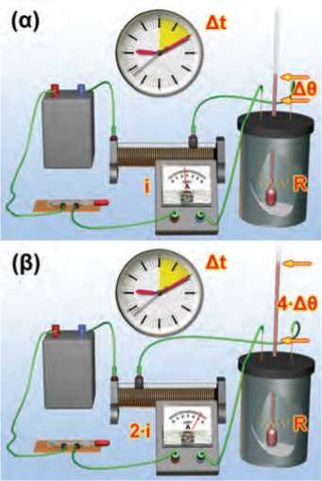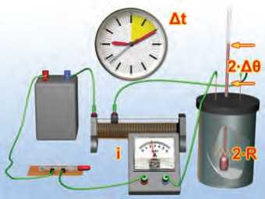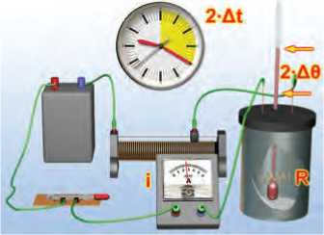

**Εικόνα 3.6**

Όταν από τον αντιστάτη διέρχεται ηλεκτρικό ρεύμα διπλά­σιας έντασης μεταφέρεται στο νερό τετραπλάσια ποσότητα θερμότητας προκαλώντας αντίστοιχη αύξηση της θερμοκρα­σίας του.

**Εικόνα 3.7**

Από τον αντιστάτη διπλάσιας αντίστασης, από τον οποίο διέρ­χεται ρεύμα ίδιας έντασης στο ίδιο χρονικό διάστημα, μετα­φέρεται στο νερό διπλάσια ποσότητα θερμότητας.

**Εικόνα 3.8**

Όταν από τον αντιστάτη διέρχεται ηλεκτρικό ρεύμα σταθε­ρής έντασης για διπλάσιο χρονικό διάστημα, το ποσό της θερμότητας που μεταφέρεται από τον αντιστάτη στο νερό διπλασιάζεται.

του νερού σε kg και Δθ η μεταβολή της θερμοκρασίας του νερού (°C). Την άνοδο της θερμοκρασίας του νερού τη μετράμε με τη βοήθεια ενός θερμόμετρου. Στη συνέχεια θα προσπαθήσουμε να απαντήσουμε στα παρακάτω ερωτήματα:

Ι. *Με ποιον τρόπο σχετίζεται η ποσότητα* ***θερμότητας*** *που μεταφέ­ρεται από έναν αντιστάτη με την* ***ένταση του ρεύματος*** *που τον διαρρέει;*

Διατηρώντας το χρονικό διάστημα Δt σταθερό και χρησιμοποιώ­ντας πάντα τον ίδιο αντιστάτη R καταγράφουμε τη μεταβολή της θερμοκρασίας (Δθ) του νερού για διάφορες τιμές της έντασης του ρεύματος Ι που διαρρέει τον αντιστάτη (πίνακας 3.1Α). Την έντα­ση του ρεύματος Ι τη ρυθμίζουμε με τη βοήθεια ενός ροοστάτη (εικόνα 3.6). Από τα πειραματικά δεδομένα που προκύπτουν διαπι­στώνουμε ότι:

Όταν διπλασιάζουμε την ένταση του ηλεκτρικού ρεύματος που διαρρέει τον αντιστάτη (2·Ι), η ποσότητα της θερμότητας που με­ταφέρεται από αυτόν τετραπλασιάζεται (4-Q=22-Q). Όταν την τρι­πλασιάζουμε (3-I), η ποσότητα της θερμότητας που μεταφέρεται εννιαπλασιάζεται (9-Q=32-Q) κ.ο.κ.

Συμπεραίνουμε λοιπόν ότι η ποσότητα της θερμότητας (Q) που μεταφέρεται από έναν αντιστάτη είναι ανάλογη του τετραγώνου της έντασης του ηλεκτρικού ρεύματος που διέρχεται από αυτόν.

ΙΙ. *Πώς μεταβάλλεται η ποσότητα* ***θερμότητας*** *που μεταφέρεται από έναν αντιστάτη σε συνάρτηση με την* ***αντίστασή*** *του, αν δια­τηρήσουμε τον χρόνο διέλευσης και την ένταση του ηλεκτρικού ρεύματος σταθερά;*

ΙΙΙ. *Πώς μεταβάλλεται η ποσότητα* ***θερμότητας*** *που μεταφέρεται από έναν αντιστάτη σε συνάρτηση με τον* ***χρόνο*** *διέλευσης του ηλεκτρικού ρεύματος από αυτόν, όταν διατηρούμε την ένταση του ηλεκτρικού ρεύματος και την αντίσταση σταθερά;*

Χρησιμοποιώντας αντιστάτες με διαφορετική τιμή αντίστασης ή μεταβάλλοντας το χρονικό διάστημα της μέτρησης μπορούμε να πραγματοποιήσουμε πειράματα (εικόνες 3.7, 3.8). Καταγράφουμε τη μεταβολή της θερμοκρασίας του νερού (πίνακας 3.1Β και 3.1Γ). Τα πειραματικά δεδομένα που προκύπτουν μας οδηγούν σε δύο αντίστοιχα συμπεράσματα:

Όταν ο χρόνος διέλευσης και η ένταση του ηλεκτρικού ρεύμα­τος διατηρούνται σταθερά, η ποσότητα της θερμότητας που με­ταφέρεται από έναν αντιστάτη είναι ανάλογη της αντίστασής του (εικόνα 3.7, πίνακας 3.1Β).

Σε έναν αντιστάτη με σταθερή αντίσταση και όταν η ένταση του ηλεκτρικού ρεύματος που τον διαρρέει διατηρείται σταθερή η πο­σότητα της θερμότητας που μεταφέρεται από αυτόν είναι ανάλο­γη του χρόνου διέλευσης του ηλεκτρικού ρεύματος (εικόνα 3.8, πίνακας 3.1Γ).

ΠΙΝΑΚΑΣ 3.1

|  |  |  |
| --- | --- | --- |
| **3.1Α ΣΤΑΘΕΡΟ R, Δt**  **Ένταση ρεύματος Μεταβολή θερμοκρασίας**  Ι Δθ  2·Ι 4·Δθ | **3.1Β ΣΤΑΘΕΡΟ Ι, Δt**  **Αντίσταση Μεταβολή θερμοκρασίας**  R Δθ  2-R 2·Δθ | **3.1Γ ΣΤΑΘΕΡΟ Ι, R**  **Κρονικό Διάστημα Μεταβολή θερμοκρασίας**  At Δθ  2·Δΐ 2·Δθ |

Νόμος του Τζάουλ

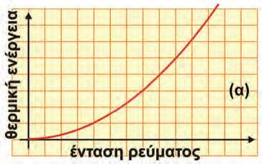Αν συνοψίσουμε τα συμπεράσματα που διαμορφώσαμε από όλες τις πειραματικές δραστηριότητες που περιγράψαμε, καταλήγουμε σ’ έναν φυσικό νόμο ο οποίος αρχικά διατυπώθηκε από τον Τζά- ουλ και γι’ αυτό ονομάστηκε **νόμος του Τζάουλ:**

**Η μεταβολή της θερμικής ενέργειας ενός αντιστάτη αντίστασης R, όταν από αυτόν διέρχεται ηλεκτρικό ρεύμα σταθερής έντασης I και επομένως η ποσότητα της θερμότητας Q που μεταφέρεται από αυτόν προς το περιβάλλον σε χρονικό διάστημα t είναι:**

**α. ανάλογη του τετραγώνου της έντασης I του ηλεκτρικού ρεύμα­τος που διαρρέει τον αντιστάτη,**

**β. ανάλογη της αντίστασης R του αντιστάτη,**

**γ. ανάλογη του χρόνου t διέλευσης του ηλεκτρικού ρεύματος από τον αντιστάτη.**

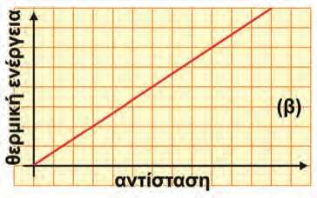*Με ποια μαθηματική σχέση συνδέονται τα παραπάνω φυσικά μεγέθη: θερμότητα που μεταφέρεται από τον αντιστάτη στο πε­ριβάλλον (Q), ένταση του ηλεκτρικού ρεύματος που διαρρέει τον αντιστάτη (I), αντίσταση (R) και χρόνος (t);*

Για να απαντήσουμε θα πρέπει να σκεφτούμε την προέλευση της παραπάνω ποσότητας θερμότητας. Είδαμε προηγουμένως ότι αυτή προέρχεται από την ηλεκτρική ενέργεια που μεταφέρουν τα ηλεκτρόνια στον αντιστάτη η οποία σύμφωνα με την 2.3 δίδεται από τη σχέση:

ηλεκτρική

= Vq

(3.1)

Αν υποθέσουμε ότι τελικά η ηλεκτρική ενέργεια μεταφέρεται με μορφή θερμότητας στο περιβάλλον, θα ισχύει Ο=Εηλεισρική, και λαμβάνοντας υπόψη τον νόμο του Ωμ και τον ορισμό της έντασης του ηλεκτρικού ρεύματος η σχέση 3.1 μετασχηματίζεται σε:

(3.2)

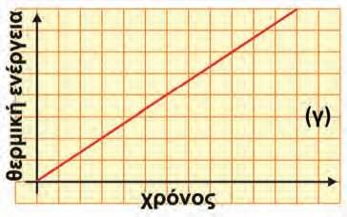όπου όλα τα μεγέθη μετριούνται σε μονάδες του S.I., δηλαδή η θερμότητα Q σε J (Τζάουλ), η ένταση του ρεύματος I σε Α, η αντί­σταση R σε Ω και ο χρόνος t σε s. Στην εικόνα 3.9 παρουσιάζονται οι γραφικές παραστάσεις της μεταβολής της θερμικής ενέργειας σε συνάρτηση με τους παράγοντες από τους οποίους εξαρτάται.

**Εικόνα 3.9**

Γραφικές παραστάσεις της μεταβολής της θερμικής ενέργειας αντιστάτη σε συνάρτηση με (α) την ένταση του ρεύματος, (β) την αντίσταση και (γ) τον χρόνο διέ­λευσης του ρεύματος.

Ερμηνεία του φαινομένου Τζάουλ

*Πώς θα ερμηνεύσουμε τη μεταβολή της θερμοκρασίας ενός με­ταλλικού αγωγού από τον οποίο διέρχεται ηλεκτρικό ρεύμα; Με ποιον μηχανισμό η ενέργεια του ηλεκτρικού ρεύματος που διέρ­χεται από τον αγωγό μετατρέπεται σε θερμική και μεταφέρεται στο περιβάλλον του;*

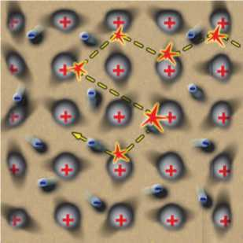Για να ερμηνεύσουμε το φαινόμενο Τζάουλ, θα χρησιμοποιή­σουμε την εικόνα που έχουμε διαμορφώσει για τη δομή της ύλης και ειδικότερα για τον μικρόκοσμο ενός μεταλλικού αγωγού:

**Εικόνα 3.10**

Τα ελεύθερα ηλεκτρόνια συγκρούονται με τα ιόντα. Ενέργεια μεταφέρεται από τα ηλεκτρόνια στα ιόντα. Αυξάνεται η κινη­τική ενέργεια των ιόντων του σύρματος με αποτέλεσμα την αύξηση της θερμικής ενέργειας και της θερμοκρασίας του υλικού.

Ο **μεταλλικός αγωγός** (για παράδειγμα ένα σύρμα από χαλκό) αποτελείται από ένα πλέγμα ιόντων χαλκού που κάνουν μικρές ταλαντώσεις σε τυχαίες διευθύνσεις γύρω από συγκεκριμένες θέ­σεις (άτακτη κίνηση) (εικόνα 3.10). Τα ελεύθερα ηλεκτρόνια του μετάλλου κινούνται τυχαία προς κάθε κατεύθυνση σε όλη την έκταση του σύρματος. Κατά την κίνησή τους αλληλεπιδρούν συ­χνά με κάποια από τα ιόντα.

Η **θερμοκρασία του μετάλλου** σχετίζεται με την κινητική ενέρ­γεια κυρίως των ιόντων του, λόγω της άτακτης κίνησής τους. Στο κεφάλαιο της θερμότητας τη συνολική αυτή ενέργεια την ονο­μάσαμε θερμική ενέργεια του μετάλλου. Όσο πιο έντονη είναι η άτακτη κίνηση των ιόντων, τόσο μεγαλύτερη είναι και η θερμική ενέργεια και η θερμοκρασία του μετάλλου.

Το **ηλεκτρικό ρεύμα** συνδέεται με την προσανατολισμένη κίνη­ση των ηλεκτρονίων κατά μήκος του σύρματος. Όταν τα άκρα του σύρματος συνδέονται με τους πόλους ηλεκτρικής πηγής, τότε στο εσωτερικό του δημιουργείται ηλεκτρικό πεδίο που ασκεί στα ελεύ­θερα ηλεκτρόνια ηλεκτρικές δυνάμεις. Αυτές οι δυνάμεις τα ανα­γκάζουν, εκτός από την άτακτη κίνησή τους, να μετατοπίζονται και κατά μήκος του σύρματος και επιπλέον προκαλούν και αύξηση της κινητικής τους ενέργειας.

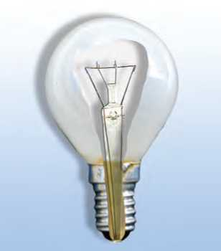Καθώς τα ηλεκτρόνια κινούνται, αλληλεπιδρούν με κάποια από τα ιόντα του πλέγματος. Τότε, όπως συμβαίνει και με δύο μπά­λες του μπιλιάρδου, ένα μέρος της κινητικής ενέργειας των ηλε- κτρονίων μεταφέρεται στα ιόντα, με αποτέλεσμα η άτακτη κίνηση (ταλάντωση) των ιόντων να γίνεται εντονότερη. Ταυτόχρονα οι δυνάμεις του ηλεκτρικού πεδίου προκαλούν εκ νέου αύξηση της ταχύτητας των ελεύθερων ηλεκτρονίων και αναπληρώνουν την απώλεια της κινητικής τους ενέργειας. Έτσι συνολικά η άτακτη κίνηση των σωματιδίων του υλικού γίνεται εντονότερη. Η θερμική ενέργεια και η θερμοκρασία του αυξάνονται.

**Εικόνα 3.11**

Τομή λαμπτήρα πυρακτώσεως.

Η αύξηση της θερμοκρασίας του μετάλλου σε σχέση με τη θερ­μοκρασία του περιβάλλοντός του έχει ως αποτέλεσμα τη μεταφο­ρά θερμότητας από το σύρμα προς το περιβάλλον του. Τη θερμό­τητα αυτή μετρήσαμε στο σχετικό πείραμα που παριστάνεται στην εικόνα 3.5 κατά τη μελέτη του φαινομένου Τζάουλ.

Εφαρμογές του φαινομένου Τζάουλ

Η λειτουργία πολλών συσκευών τις οποίες χρησιμοποιούμε στην καθημερινή μας ζωή βασίζεται στο φαινόμενο Τζάουλ. Μερικές από αυτές παρουσιάζονται στη συνέχεια:

1. ***Λαμπτήρας πυρακτώσεως***

Αν η θερμοκρασία ενός μεταλλικού σύρματος αυξηθεί αρκετά, τότε το σύρμα φωτοβολεί. Ένα μέρος της θερμικής ενέργειας με-

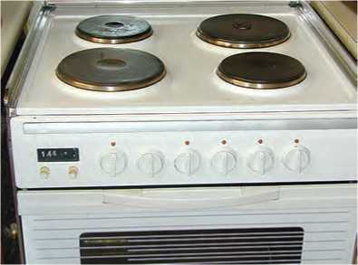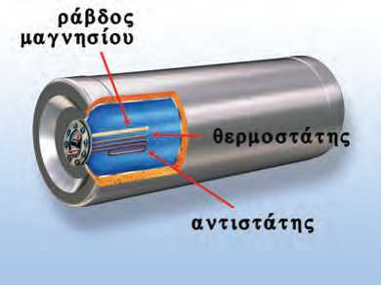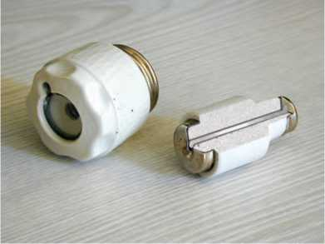

**Εικόνα 3.12**

Στην ηλεκτρική κουζίνα η ενέργεια του ηλεκτρικού ρεύματος μετατρέπεται σε θερμική.

**Εικόνα 3.13**

Σχηματική τομή ενός ηλεκτρικού θερμοσίφωνα. Η ηλεκτρική ενέργεια μετατρέπεται σε θερμική ενέργεια στον αντιστάτη. Η θερμοκρασία του ανεβαίνει, με αποτέλεσμα από αυτόν να μεταφέρεται θερμότητα προς το νερό.

**Εικόνα 3.14**

Η τηκόμενη ασφάλεια είναι ένας αντιστάτης που συνδέεται σε σειρά με τη συσκευή που θέλουμε να προστατεύσουμε. Όταν η ένταση του ρεύματος ξεπεράσει μια ορισμένη τιμή, ο αντιστάτης λειώνει και το ηλεκτρικό ρεύμα διακόπτεται.

τατρέπεται σε φωτεινή. Στο παραπάνω φαινόμενο, σε συνδυασμό με το φαινόμενο Τζάουλ, στηρίζεται η κατασκευή των λαμπτήρων πυρακτώσεως.

Στα άκρα ενός μεταλλικού σύρματος εφαρμόζουμε κατάλληλη τάση έτσι ώστε το ηλεκτρικό ρεύμα που διέρχεται από αυτό να προκαλεί τέτοια αύξηση στην τιμή της θερμοκρασίας του σύρμα­τος ώστε αυτό να φωτοβολεί. Η θερμοκρασία του σύρματος ανε­βαίνει σε αρκετά υψηλή τιμή (περίπου στους 2.000°C) ώστε μπορεί να προκαλέσει την τήξη του μετάλλου. Γι’ αυτό το σύρμα κατα­σκευάζεται από δύστηκτα μέταλλα, όπως το βολφράμιο. Επιπλέον οι τόσο υψηλές θερμοκρασίες του υλικού του σύρματος έχουν ως αποτέλεσμα αυτό να οξειδώνεται, δηλαδή να αντιδρά χημικά με το οξυγόνο της ατμόσφαιρας, με αποτέλεσμα να διαλύεται. Για να αποφύγουμε τέτοιες ανεπιθύμητες χημικές αντιδράσεις, τοποθε­τούμε το σύρμα σε χώρο όπου υπάρχει αδρανές αέριο ή σε χώρο κενό από αέρα που περιβάλλεται από γυάλινο περίβλημα (εικόνα 3.11).

1. ***Ηλεκτρική κουζίνα και ηλεκτρικός θερμοσίφωνας***

Η ηλεκτρική κουζίνα ή ο ηλεκτρικός θερμοσίφωνας αποτελού­νται από έναν ή περισσότερους αντιστάτες (εικόνες 3.12, 3.13). Όταν από αυτούς διέρχεται ηλεκτρικό ρεύμα, θερμότητα μεταφέ­ρεται προς το μαγειρικό σκεύος ή το νερό αντίστοιχα.

1. ***Τηκόμενη ασφάλεια***

Είναι πιθανό, λόγω βλάβης μιας συσκευής ή από ένα τυχαίο γε­γονός, οι δύο πόλοι μιας ηλεκτρικής πηγής να συνδεθούν μεταξύ τους με αγωγό πολύ μικρής αντίστασης. Μια τέτοια σύνδεση συ­χνά ονομάζεται **βραχυκύκλωμα.** Τότε, σύμφωνα με τον νόμο του Ωμ I = — και αφού η αντίσταση (R) του αγωγού είναι πολύ μικρή, R

η ένταση (I) του ηλεκτρικού ρεύματος που θα περάσει απ’ αυτόν θα είναι πολύ μεγάλη.

Γνωρίζουμε όμως ότι η ποσότητα της ηλεκτρικής ενέργειας που μετατρέπεται σε θερμική σ’ έναν αγωγό είναι ανάλογη του τετραγώνου της έντασης του ηλεκτρικού ρεύματος που διέρχε­ται από αυτόν (νόμος του Τζάουλ). Είναι επομένως πολύ πιθανό η θερμοκρασία των εσωτερικών αγωγών της συσκευής να ανέβει τόσο πολύ ώστε να προκληθεί τήξη τους και καταστροφή της συ­σκευής.

Για να προστατέψουμε τις συσκευές από ένα τέτοιο ενδεχόμε­νο, χρησιμοποιούμε τις ηλεκτρικές ασφάλειες. Υπάρχουν πολλών ειδών ηλεκτρικές ασφάλειες που έχουν διαφορετικές αρχές λει­τουργίας. Η λειτουργία των τηκόμενων ασφαλειών στηρίζεται στο φαινόμενο Τζάουλ και η κατασκευή τους είναι εξαιρετικά απλή: αποτελούνται από έναν αντιστάτη κατασκευασμένο από εύτηκτο μέταλλο. Όταν η ένταση του ηλεκτρικού ρεύματος που διέρχεται από αυτόν ξεπεράσει μια ορισμένη τιμή, η άνοδος της θερμοκρα­σίας του προκαλεί την τήξη του μετάλλου. Έτσι το κύκλωμα ανοί­γει και το ηλεκτρικό ρεύμα διακόπτεται (εικόνα 3.14).

Η σύνδεση της ασφάλειας στο κύκλωμα γίνεται πάντοτε σε σειρά με τη συσκευή που θέλουμε να προστατέψουμε. Σε κάθε ασφάλεια αναφέρεται η μέγιστη τιμή της έντασης του ηλεκτρικού ρεύματος που μπορεί να τη διαρρέει, χωρίς να προκληθεί τήξη του αντιστάτη που περιέχει.

Δραστηριότητα

Βραχυκύκλωμα

> Από ένα σφουγγαράκι για κατσαρόλες με ατσαλόσυρμα ξε­χώρισε δύο σύρματα.

* Ένωσε τους πόλους μιας μπαταρίας 4,5 V με αυτά.
* Τι παρατηρείς και πώς το ερμηνεύεις;

Παράδειγμα 3.1

Πραγματοποίησε τη διάταξη της διπλανής εικόνας. Στο δοχείο με τα θερμικά μονωμένα τοιχώματα, ρίξε νερό μάζας m=0,2 kg. Στο νερό βύθισε έναν αντιστάτη αντίστασης R=8,4 Ω. Κλείσε τον διακόπτη και κατάγραψε την ένδειξη του αμπερόμετρου: Ι=2 Α. Τη χρονική στιγμή t=0, η ένδειξη του θερμόμετρου είναι 18°C. Μπορείς να προβλέψεις την ένδειξη του θερμόμετρου τη χρονική στιγμή t=2 min;

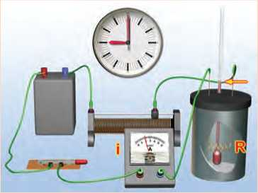Η ειδική θερμότητα του νερού είναι: c= 4.200

J

kg^oc

Δεδομένα

Ζητούμενα

Βασικές εξισώσεις

Μάζα νερού: m=0,2 kg

Αντίσταση αντιστάτη: R=8,4 Ω

Ένταση ρεύματος: Ι=2 Α

Χρονική διάρκεια θέρμανσης νερού: t=2 min

Τελική θερμοκρασία του νερού: θ**2**

Νόμος θερμιδομετρίας:

Ο=ο·π·Δθ

Νόμος του Joule:

Q=I2B1

J

kg^oc

Ειδική θερμότητα του νερού: c= 4.200

Αρχική θερμοκρασία νερού: θ1=18^

Λύση

**Βήμα 1:** Περιγραφή της διαδικασίας: Η ηλεκτρική ενέργεια μετατρέπεται στον αντιστάτη σε θερμική και στη συνέχεια μεταφέρεται στο νερό με τη μορφή θερμότητας και προκαλεί μεταβολή της θερμο­κρασίας του νερού: Δθ=θ2-θ1.

**Βήμα 2:** Εφαρμογή των νόμων που περιγράφουν τη διαδικασία:

Νόμος του Joule: Q=I2Bi ή Q=22-8,4-120 J ή **Q=4.032 J**

Q .- 4032 . . . .- .

Εξίσωση της θερμιδομετρίας: Q^-m-Δθ , Δθ=^^, Δθ= ~~4200 02~~ oC = 4,8 oC, ή Δθ = 4,8 oC

Ώστε η τελική θερμοκρασία του νερού είναι: θ2=θ1+Δθ ή ^=18°C+4,8°C ή **&,=22,8°C**